[山东省立医院血液科科主任研究陷争议：实验图像到底出了什么问题？](https://mp.weixin.qq.com/s?__biz=MzAwNzc1NjU0Ng==&mid=2648112076&idx=1&sn=eb1fb846924349a6f4aab54f1356d914&chksm=8279e4d0eabaa25352d8bee0f6668d78894470d3c60d8bfa427104f04791c28b3372e97a2dbc&scene=126&sessionid=1743524563)

原创  科研正气[科研正气](javascript:void(0);)2025-03-31 17:43:07四川

**质疑资讯**

近日，发表在国际期刊《Oncology Reports》上的一篇题为《Overexpression of IL9 induced by STAT3 phosphorylation is mediated by miR155 and miR21 in chronic lymphocytic leukemia》（STAT3磷酸化诱导的IL9过表达由miR155和miR21介导于慢性淋巴细胞白血病，doi: 10.3892/or.2018.6367）的研究因实验图像问题引发学术争议。

**论文信息**

第一作者：陈娜（Na Chen，山东省立医院）

通讯作者：王鑫（Xin Wang，山东大学临床医学院）

第一单位：山东省立医院血液科

合作单位：山东大学临床医学院

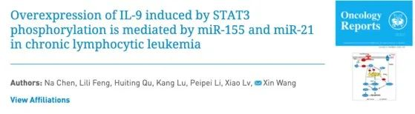

**质疑内容**

2025年3月，一位评论者Gerris Caucasicus对该论文提出质疑，指出了以下两处可能存在的问题：

1. 图1A存在重复标记

在图1A中，标记为不同蛋白质的面板似乎是相同的图像，被评论者用红色框标记出来：

2. 图2A与先前论文图像的相似性

图2A中的pSTAT WB面板与该论文作者在之前发表的另一篇研究中使用的IL9面板非常相似。评论者用蓝色框标记了该相似部分：

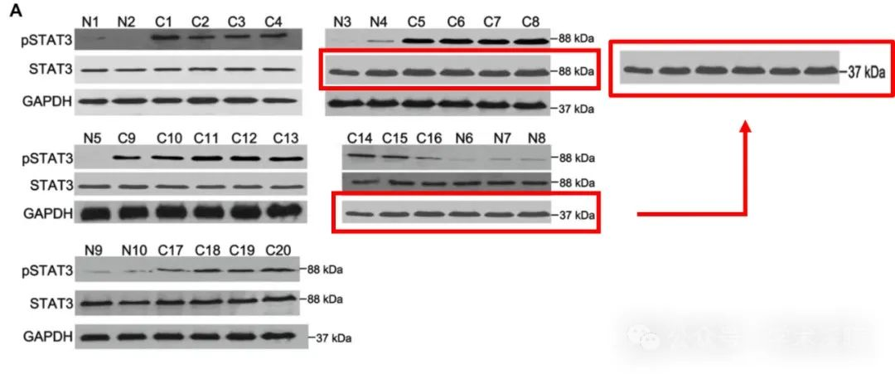

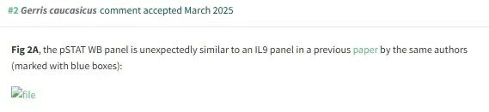

__参考链接

__

https://pubpeer.com/publications/27FEE8A2FE016EF476EB051016B879#2

**免责声明**

本公众号转载的信息来源于 PubPeer、Pubmed及相关期刊，涉及的人名、单位均为音译。对于文章内容的真实性、完整性及及时性，本公众号不作任何保证或承诺，内容仅供读者参考。

如任何单位或个人认为本内容可能涉嫌侵犯其合法权益，请及时向我们提交书面权利通知及详细侵权情况，我们将依法尽快移除相关涉嫌侵权的内容。

若您有任何建议，欢迎随时与客服联系。

**第三方客服QQ账号：3970604145**

 ☆